**Questions pour l’évaluation des profils en matière de cybersécurité**

**Questions générales de pré-classement**

Avez-vous un profil de cybersécurité techno ou stratégique ?

Mettre sur une échelle de ce type :

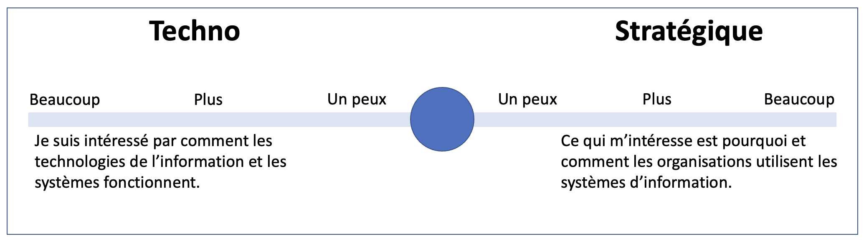

|  |  |
| --- | --- |
| **Techno** | **Stratégique** |
| Je suis plus intéressé par comment les technologies de l’information et les systèmes fonctionnent. | Ce qui m’intéresse est pourquoi et comment les organisations utilisent les systèmes d’information. |
| Je préfère travailler individuellement sur des projets, à distance et ceci, même si je suis plus isolé | J’aime travailler au sein d’une grande équipe multidisciplinaire en étroite collaboration avec mes pairs. |
| Je veux connaitre et comprendre les cybermenaces et les vulnérabilités qui affectent les systèmes d’information. | Je veux connaitre et comprendre les impacts opérationnels spécifiques des défaillances de cybersécurité. |
| J’aime comprendre les vulnérabilités des applications, des technologies et des systèmes. | Ce qui m’intéresse sont les enjeux humains, le fonctionnement des équipes et leurs processus d’affaires. |
| Je préfère comprendre les capacités et les applications de l'équipement réseautique, y compris les routeurs, les commutateurs, les ponts, les serveurs, les supports de transmission et le matériel connexe. | Je suis passionné par les capacités des technologies de l’information dans les organisations, l'analyse des besoins d’affaires et comment trouver le meilleur équilibre technologie-stratégie afin de répondre aux besoins |
| Je me considère comme un geek, qui adore les technologies en tout genre, quitte à y passer des heures. | Je me vois plutôt comme un artiste et un bon communicateur. |
| Je suis plutôt intraverti. | Je suis plutôt extraverti. |

**Questions pour les individus avec un profil plus du côté techno**

|  |  |  |
| --- | --- | --- |
| **Spécialité** | **Plus** | **Moins** |
| Offensive | Découvrir les problèmes, les failles de sécurité et les vulnérabilités en agissant comme un cybercriminel me semble un défi passionnant. | Je préfère trouver des solutions aux problèmes, failles de sécurité et vulnérabilités. |
|  | J’aime explorer et découvrir les capacités, mais aussi les limites des technologies. | J’ai un focus sur les humains, les utilisateurs et les processus d’affaires. |
| Défensive | Je me sens plus confortable dans le rôle de protecteur de mon entreprise et de ses clients. | Je suis plutôt un explorateur qui cherche à pousser les limites de nos systèmes de cybersécurité. |
|  | Je suis un protecteur. | Je suis un attaquant. |
| Architecture | J’aime concevoir des solutions, des réseaux et des systèmes d’informations. | Je veux exploiter des solutions, gérer les accès et opérer les technologies au quotidien. |
| Exploitation | J’aime chercher des solutions afin de résoudre des problèmes techniques. | J’aime planifier et concevoir des solutions. |
|  | J’aime travailler en mode projet, dans une équipe qui développe des solutions. | Je suis plus un travailleur individuel qui contribue. |

**Questions pour les individus avec un profil plus du côté affaires**

|  |  |  |
| --- | --- | --- |
| **Spécialité** | **Plus** | **Moins** |
| Analyste | Je suis attentif aux détails. | Je m’intéresse aux grands concepts. |
|  | J’apprécie développer des idées nouvelles et « out-of-the-box ». | Je préfère les façons de faire qui ont fait leurs preuves. |
| Conseiller | Je veux conseiller et travailler avec les dirigeants et les gestionnaires. | Je souhaite être sur le terrain avec les clients et les parties prenantes de l’organisation. |
|  | J’aime avoir une vision stratégique des grands enjeux. | Je vise une compréhension minutieuse des activités de mon organisation. |
| Formation et sensibilisation | Je suis passionné par l’enseignement et la formation. | Je suis passionné par l’application et l’action sur le terrain. |
| Sécurité physique | Plus jeune, j’aurais voulu devenir policier ou pompier. | J’aime repousser les limites des règles et des directives. |

**Questions de classement (socio-démographiques)**

Catégorie d’âge

Formation académique

Expérience de vie

(Pas de questions sur le genre ou la diversité à cette étape)